**TRADISI ISLAM**

**ARSITEKTUR DAN ULAMA ISLAM DI KAWASAN MELAYU**

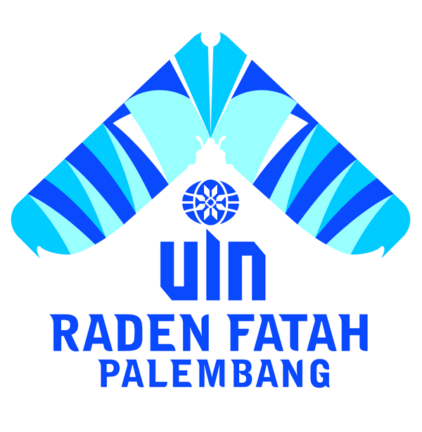

DISUSUN OLEH:

1. Hari Sunanda Akbar (17108030)
2. Aang Hidayat (17208030)
3. Muhammad Iqbal Septiansyah (1720803023)

Dosen Pembimbing : Muslim, M.Pd.I

Mata Kuliah : Peradaban Islam Melayu

**PROGRAM STUDI SISTEM INFORMASI**

**FAKULTAS SAINS DAN TEKNOLOGI**

**UIN RADEN FATAH PALEMBANG**

**TAHUN AKADENIK 2019/2020**